湖南大学化学化工学院研究生实验室安全守则
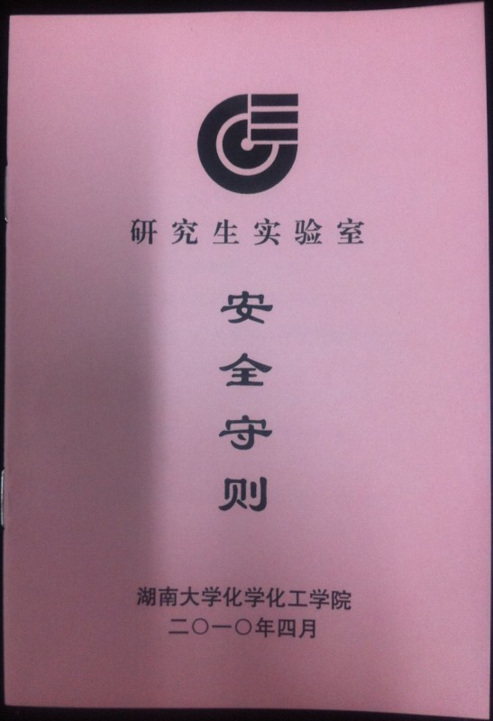
随着研究生招生规模的扩大,研究生的重要活动场所——科研实验室的安全管理问题也日益值得重视。化学化工专业的实验具有一定的风险，若缺乏必要的安全防护知识，会造成生命的危害和财产的损失。因此实验室必须按"四防"(防火、防盗、防破坏、防治安灾害事故)要求。
第一条 穿着规定
1、进入实验室，必须按规定穿戴必要的工作服。
2、进行危害物质、挥发性有机溶机、特定化学物质或其它环保署列管毒性化学物质等化学药品操作实验或研究，必须要穿戴防护具(防护口罩、防护手套、防护眼镜)。
3、进行实验中，严禁戴隐形眼镜。(防止化学药剂溅入眼镜而腐蚀眼睛)
4、需将长发及松散衣服妥善固定，且在处理药品之所有过程中需穿鞋子。
5、操作高温之实验，必须戴防高温手套。
第二条 饮食规定
1、避免在实验室吃喝食物且使用化学药品后需先洗净双手方能进食。
2、食物禁止储藏在储有化学药品之冰箱或储藏柜。
第三条 药品领用、存储及操作相关规定
1、操作危险性化学药品请务必遵守操作守则或遵照老师操作流程进行实验；勿自行更换实验流程。
2、领取药品时，该确认容器上标示的名称是否为需要的实验用药品。
3、领取药品时，请看清楚药品危害标示和图样，是否有危害。
4、使用挥发性有机溶剂、强酸强碱性、高腐蚀性、有毒性之药品请必定要在特殊排烟柜及桌上型抽烟管下进行操作。
5、有机溶剂，固体化学药品，酸、碱化合物均需分开存放，挥发性之化学药品更必需放置于具抽气装置之药品柜。
6、高挥发性或易于氧化之化学药品必需存放于冰箱或冰柜之中。
7、避免独自一人在实验室做危险实验。
8、若须进行无人监督之实验，其实验装置对于防火、防爆、防水灾都须有相当的考虑，且让实验室灯开着，并在门上留下紧急处理时联络人电话及可能造成之灾害。
9、做危险性实验时必须经实验室主任批准，有两人以上在场方可进行，节假日和夜间严禁做危险性实验。
10、做有危害性气体的实验必须在通风橱里进行。
11、做放射性、激光等对人体危害较重的实验，应制定严格安全措施，做好个人防护。
12.请将废弃药液或过期药液或废弃物必须依照分类标示清楚，药品使用后之废(液)弃物严禁倒入水槽或水沟，应例入专用收集容器中。
第四条 实验室内不得使用明火取暖，严禁抽烟。必须使用明火实验的场所，须经批准后，才能使用。
第五条 手上有水或潮湿请勿接触电器用品或电器设备；严禁使用水槽旁的电器插座(防止漏电或感电)。
第六条 实验室内的专业人员必须掌握本室的仪器、设备的性能和操作方法，严格按操作规程操作。
第七条 压力容器安全规定
1、气瓶应专瓶专用，不能随意改装其它种类的气体；
2、气瓶应存放在阴凉、干燥、远离热源的地方，易燃气体气瓶与明火距离不小于5米；氢气瓶最好隔离；
3、气瓶搬运要轻要稳，放置要牢靠；
4、各种气压表一般不得混用；
5、氧气瓶严禁油污，注意手、扳手或衣服上的油污；
6、气瓶内气体不可用尽，以防倒灌；
7、开启气门时应站在气压表的一侧，不准将头或身体对准气瓶总阀，以防万一阀门或气压表冲出伤人。
8、每月检查管路是否漏气。
9、查压力表是否正常。
第八条 环境卫生
1、各实验室应注重环境卫生，并须保持整洁。
2、为减少尘埃飞扬，洒扫工作应于工作时间外进行。
3、有盖垃圾桶应常清除消毒以保环境清洁。
4、垃圾清除及处理，必须合乎卫生要求应按指定处所倾倒，不得任意倾倒堆积影响环境卫生。
5、凡有毒性或易燃之垃圾废物，均应特别处理，以防火灾或有害人体工作台时应立即擦拭冲洗干净。
6、养成使用人员有随时拾捡地上杂物之良好习惯，以确保实习场所清洁。
7、垃圾或废物不得堆积于操作地区或办公室内。
8、工业消防用水，应与饮用水分别由不同放于一定处所。
9、盥洗室、厕所、水沟等应经常保持清洁。
第九条 防火
1、防止煤气管、煤气灯漏气，使用煤气后一定要把阀门关好；
2、乙醚、酒精、丙酮、二硫化碳、苯等有机溶剂易燃，实验室不得存放过多，切不可倒入下水道，以免集聚引起火灾；
3、金属钠、钾、铝粉、电石、黄磷以及金属氢化物要注意使用和存放，尤其不宜与水直接接触；
4、万一着火，应冷静判断情况，采取适当措施灭火；可根据不同情况，选用水、沙、泡沫、CO2或CCl4灭火器灭火。
第十条 防爆
1、对于防止支链爆炸，主要是防止可燃性气体或蒸气散失在室内空气中，保持室内通风良好。当大量使用可燃性气体时，应严禁使用明火和可能产生电火花的电器；
2、对于预防热爆炸，强氧化剂和强还原剂必须分开存放，使用时轻拿轻放，远离热源。
第十一条 防灼伤
除了高温以外，液氮、强酸、强碱、强氧化剂、溴、磷、钠、钾、苯酚、醋酸等物质都会灼伤皮肤；应注意不要让皮肤与之接触，尤其防止溅入眼中。
第十二条 防辐射
1、化学实验室的辐射，主要是指X-ray,长期反复接受X-ray照射，会导致疲倦，记忆力减退，头痛，白血球降低等。
2、.防护的方法就是避免身体各部位(尤其是头部)直接受到X-ray照射，操作时需要屏蔽和缩时，屏蔽物常用铅、铅玻璃等。
第十三条 “三废"处理
1、产生少量有毒气体的实验应在通风橱内进行。通过排风设备将少量毒气排到室外；
2、产生大量有毒气体的实验必须具备吸收或处理装置。
3、废渣少量有毒的废渣应埋于地下固定地点。
4、对于废酸液，可先用耐酸塑料网纱或玻璃纤维过滤，然后加碱中和，调PH值至6-8后可排出，少量废渣埋于地下。
5、对于剧毒废液，必须采取相应的措施，消除毒害作用后再进行处理。
6、实验室内大量使用冷凝用水，无污染可直接排放。
7、洗刷用，污染不大，可排入下水道。
8、酸、碱、盐水溶液用后均倒入酸、碱盐污水桶、经中和后排入下水道。
9、有机溶剂回收于有机污桶内，采用蒸馏、精馏等分离办法回收。
10、重金属离子(包括)沉淀法等集中处理：
第十四条 实验室伤害的预处理
1、普通伤口：以生理食盐水清洗伤口，以胶布固定。
2、烧烫(灼)伤：以冷水冲洗15至30分钟至散热止痛→以生理食盐水擦拭(勿以药膏、牙膏、酱油涂抹或以纱布盖住)→紧急送至医院。
第十五条 事故责任处理
事故责任处理采取教育为主，处罚为辅的原则。
1、特大安全事故调查处理按国家规定执行，由学院组织相关人员配合上级进行调查处理。对责任事故按国务院302号令《关于特大安全事故行政责任追究的规定》处理，由纪检监察部门追究有关人员的行政责任，构成犯罪的移交司法机关追究刑事责任。
2、重大安全事故经除按国家有关法律规定处理外，按以下条款处理：
（1）、全院通报批评；
（2）、学院提请学校对责任人进行开除学籍处理。
3、中度安全事故
（1）、全院通报批评；
（2）、推迟一年答辩；
（3）、取消评优评奖资格。
4、轻微安全事故
（1）、全院通报批评；
（2）、推迟半年答辩；
（3）、取消评优评奖资格。
第十六条
1、本规定由学院安全管理委员会负责解释。
2、本规定自发布之日施行。

化学化工学院
2009年11月24日

